Δ Ο Μ Η Ε Π Α Ν Α Λ Η Ψ Η Σ
Μία από τις πιο βασικές δομές στον προγραμματισμό είναι η δομή επανάληψης. Η δομή αυτή μας δίνει την δυνατότητα να επαναλαμβάνουμε μία ή περισσότερες ενέργειες μας όπως π.χ. στις περιπτώσεις:

1. Επανέλαβε 5 φορές την χορευτική κίνηση του αγοριού.
2. Επανέλαβε για πάντα την κίνηση του καρχαρία.
3. Επανέλαβε την κίνηση του αυτοκινήτου ώσπου αυτό να ακουμπήσει στο κόκκινο χρώμα.
4. Κάνε έλεγχο καθ’ όλη την διάρκεια εκτέλεσης του προγράμματος αν το χρονόμετρο έχει μηδενιστεί. Αν συμβαίνει κάτι τέτοιο τερμάτισε τα όλα.
5. Μην κάνεις τίποτα μέχρι ο χρήστης να πατήσει το πλήκτρο space.

Για περισσότερες λεπτομέρειες πάνω στη δομή επανάληψης θα ήταν χρήσιμο να διαβάσεις το 10ο Κεφάλαιο και το 12o Κεφάλαιο του online βιβλίου «Δημιουργώ παιχνίδια στο Scratch».

Η εντολή «Για πάντα»
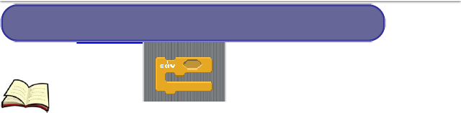
Υπάρχουν λοιπόν περιπτώσεις που θέλουμε να γίνει κάτι καθ’ όλη την διάρκεια εκτέλεσης του προγράμματος μας. Στις περιπτώσεις αυτές χρησιμοποιούμε την εντολή«Για πάντα»
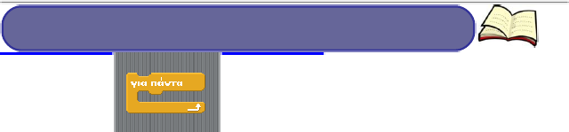

Δοκίμασε τώρα να εισάγεις τον παρακάτω κώδικα
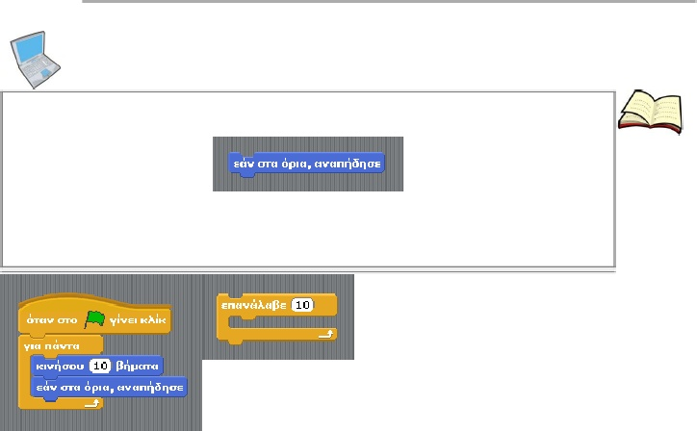

H εντολή

Κάνει ένα αντικείμενο να χοροπηδάει όταν φτάνει στα όρια του σκηνικού

Μπορείς να εξηγήσεις τι ακριβώς κάνει ο παραπάνω κώδικας;

Η εντολή «Επανάλαβε…»
Υπάρχουν περιπτώσεις που θέλουμε να γίνει κάτι για συγκεκριμένο αριθμό επαναλήψεων, π.χ. μόνο 10 φορές. Στις περιπτώσεις αυτές χρησιμοποιούμε την εντολή«Επανάλαβε …»

Δοκίμασε τώρα να εισάγεις τον παρακάτω κώδικα
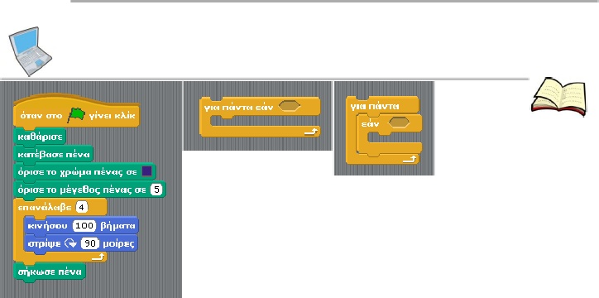

. Μπορείς να εξηγήσεις τι κάνει ο παραπάνω κώδικας;

Η εντολή «Για πάντα Εάν….»
Υπάρχουν περιπτώσεις που θέλουμε, καθ’ όλη την διάρκεια εκτέλεσης του προγράμματος, να ελέγχουμε μία συνθήκη και αν αυτή είναι αληθής να κάνουμε κάτι. Στις περιπτώσεις αυτές χρησιμοποιούμε την εντολή «Για πάντα εάν …»

Η εντολή αυτή είναι παρόμοια με την περίπτωση που έχουμε μία μόνο εντολή
εάν μέσασε μία εντολή για πάντα

Δοκίμασε τώρα να εισάγεις τον παρακάτω κώδικα
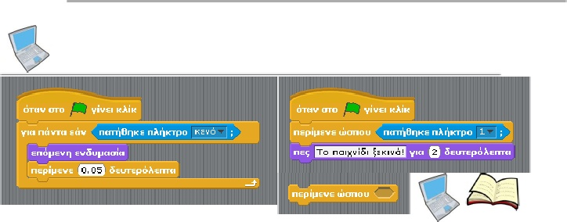

Μπορείς να εξηγήσεις τι κάνει ο παραπάνω κώδικας;

Η εντολή «Περίμενε ώσπου…»
Υπάρχουν όμως και περιπτώσεις που δεν θέλουμε να κάνουμε κάτι μέχρι να συμβεί κάτι. Στις περιπτώσεις αυτές χρησιμοποιούμε την εντολή «Περίμενε ώσπου …».

Δοκίμασε τώρα να εισάγεις τον παρακάτω κώδικα, ο οποίος περιμένει τον χρήστη να πατήσει το πλήκτρο 1 για να ξεκινήσει το παιχνίδι

Η εντολή «Επανάλαβε ώσπου…»
Τέλος υπάρχουν περιπτώσεις που θέλουμε να κάνουμε συνεχώς κάτι μέχρι μία συνθήκη να γίνει αληθής. Στις περιπτώσεις αυτές χρησιμοποιούμε την εντολή «Επανάλαβε ώσπου …»

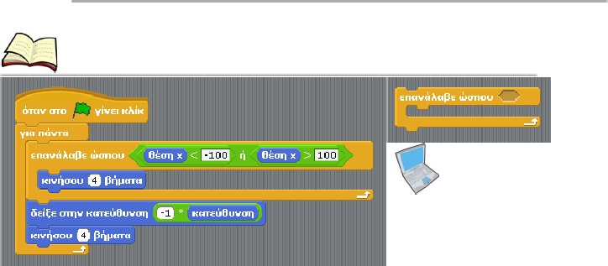

Δοκίμασε τώρα να εισάγεις τον παρακάτω κώδικα

Μπορείς να εξηγήσεις τι κάνει ο παραπάνω κώδικας;

Γιατί στην εντολή δείξε στην κατεύθυνση χρησιμοποιείται η έκφραση (-1) * κατεύθυνση;

1^{η} Δραστηριότητα

Δημιούργησε το παρακάτω σκηνικό .
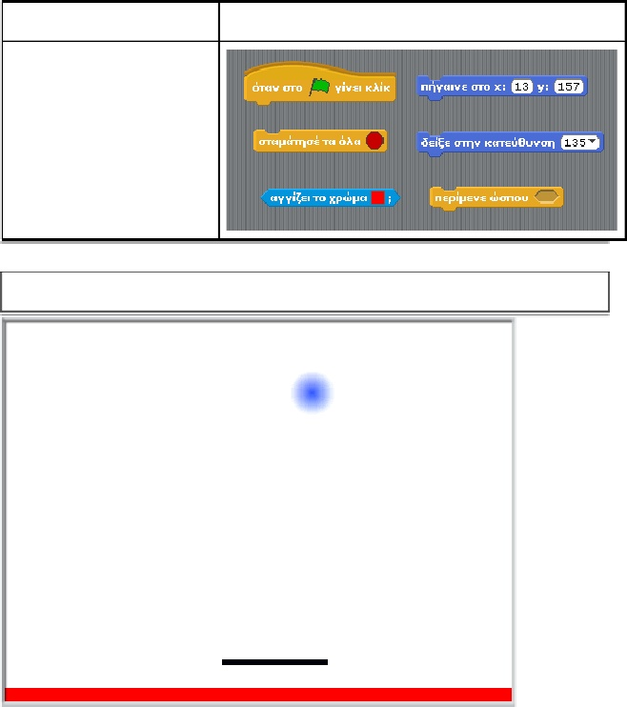

Στην δραστηριότητα αυτή θα δημιουργήσεις ένα απλό pong game.

Για να τα καταφέρεις θα χρειαστείς τρία κομμάτια κώδικα (τρία δηλαδή threads) για τη μπάλα.

Κώδικας | Εντολές που θα χρειαστείς
Αρχικοποιείται η θέση και η κατεύθυνση της μπάλας.
Στη συνέχεια περιμένει ώσπου να αγγίξει το κόκκινο χρώμα οπότε σταματάνε όλα
Καθορίζεται η συνεχής κίνηση της μπάλας. Όταν βέβαια η μπάλα χτυπάει στα όρια του σκηνικού πρέπει να αναπηδάει. | 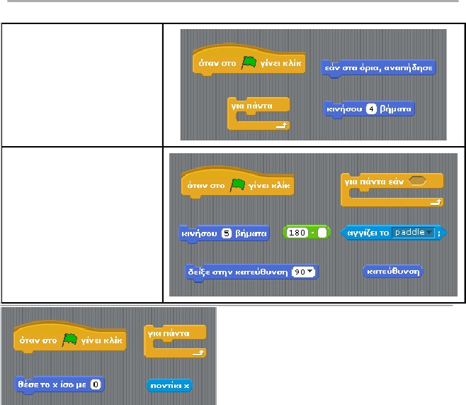
Ελέγχεται η σύγκρουση με την μπάρα. Αν συμβαίνει αυτό αλλάζει η κατεύθυνση κατά 180^{ο}(γιατί;)

Ο κώδικας για την μπάρα είναι πιο απλός. Απλά θα πρέπει να θέτεις την θέση x της μπάρας ίση με την αντίστοιχη θέση x του ποντικιού.

Εντολές που θα χρειαστείς

.

2η Δραστηριότητα

Στην άσκηση αυτή θα δημιουργήσεις ένα παιχνίδι στο οποίο θα υπάρχουν δύο μπάλες. Για να τελειώσει το παιχνίδι θα πρέπει οι μπάλες να πάνε στο χρώμα τους. Για μεγαλύτερη δυσκολία υπάρχει μία μπάρα που εμποδίζει την διέλευση στις μπάλες

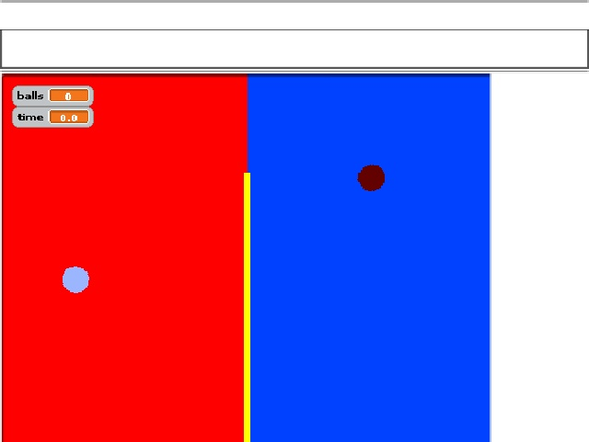

Ως προς την διαδικασία υλοποίησης θα πρέπει η κάθε μπάλα να έχει δύο threads. Το πρώτο thread θα κάνει τα εξής :
1. θα τοποθετεί την μπάλα σε μία αρχική θέση στην περιοχή του άλλου χρώματος και θα θέτει την κατεύθυνση της ίση με μία τυχαία τιμή.
2. Για πάντα θα μετακινεί την μπάλα εκτός από την περίπτωση που χτυπάει στα όρια του σκηνικού οπότε θα αναπηδάει (δες την θεωρία για την εντολή
για πάντα) και από την περίπτωση που αγγίζει την κίτρινη μπάρα οπότε πρέπει πάλι να αναπηδάει(δες πως θα κάνεις αλλαγή κατεύθυνσης στην θεωρία για την εντολή επανάλαβε ώσπου).
Το δεύτερο thread θα πρέπει να αυξάνει την μεταβλητή balls κατά ένα αν η μπάλα βρίσκεται στο σωστό μέρος και θα πρέπει να την μειώνει κατά ένα αν βρίσκεται στο λάθος μέρος.

Εντολές που θα χρειαστείς

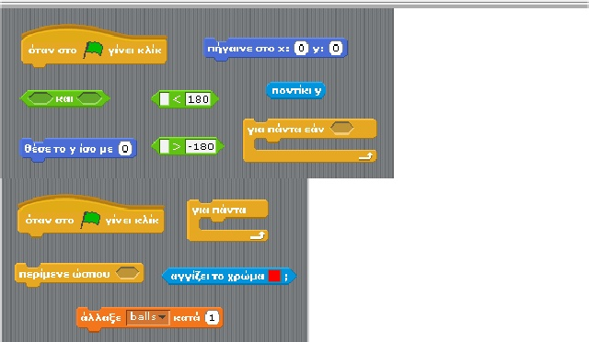

Για την κίτρινη μπάρα τώρα θα χρειαστείς κώδικα που θα κάνει την μπάρα να ακολουθεί τον δείκτη του ποντικιού. Αυτό όμως θα συμβαίνει μόνο αν ο δείκτης του ποντικιού έχει τιμή y μεγαλύτερη από -180 και μικρότερη από 180.

Εντολές που θα χρειαστείς

Τέλος στο σκηνικό θα προσθέσεις κώδικα που αρχικοποιεί τις μεταβλητές σου. Οι μεταβλητές αυτές είναι δύο :balls και time.
Στην πρώτη θα αποθηκεύεις πόσες μπάλες είναι στο σωστό χρώμα και στη δεύτερη πόσος χρόνος έχει περάσει από την έναρξη του παιχνιδιού.
Για να χειριστείς το χρονόμετρο θα πρέπει μέχρι η μεταβλητή balls να γίνει 2 να θέτεις την μεταβλητή time ίση με το χρονόμετρο. Όταν βέβαια συμβεί η μεταβλητή balls να γίνει 2 θα πρέπει να σταματάνε όλα.

Εντολές που θα χρειαστείς

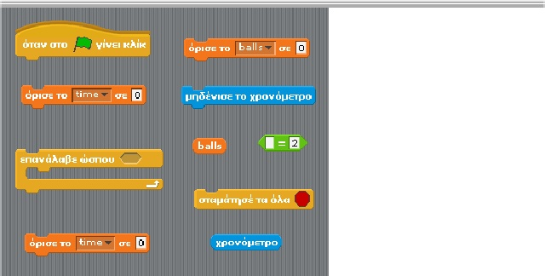

Η πολυπλοκότητα των ασκήσεων έχει, όπως έχεις καταλάβει, αυξηθεί. Αν λοιπόν προσπάθησες να λύσεις την συγκεκριμένη άσκηση και τα κατάφερες σημαίνει ότι αφιέρωσες αρκετό χρόνο και σου αξίζουν πολλά συγχαρητήρια. Αν πάλι προσπάθησες και δεν τα κατάφερες μην απογοητεύεσαι αφού η άσκηση δεν ήταν εύκολη. Να είσαι όμως σίγουρος ότι με τον καιρό και με μεγαλύτερη προσπάθεια θα τα καταφέρεις.

